Министерство науки и высшего образования Российской Федерации
Федеральное государственное бюджетное образовательное учреждение
высшего образования
«Вятский государственный университет»
Колледж ВятГУ

ОТЧЕТ
ПО ДОМАШНЕЙ КОНТРОЛЬНОЙ РАБОТЕ №6
«Реализация элементарных структур данных на основе статической памяти»
ПО «МДК 05.02» «Разработка кода информационных систем»

Выполнил: студент учебной группы
ИСПк 204-52-00
Пастернак Сергей Андреевич

Преподаватель:
Сергеева Елизавета Григорьевна

Киров
2025
Цель работы: изучение принципов работы с базовыми структурами данных, получение навыков организации case-меню.
Вариант: 11
Задание:
1. Написать программу для работы со структурой данных "Кольцевой двусвязный список".
2. Структура данных должна быть реализована на основе статической памяти.
3. Работа со структурой должна осуществляться с помощью case-меню. Предусмотреть наглядную визуализацию содержимого структуры.
Алгоритм работает очень просто: реализует двусвязный циклический список с динамическим управлением памятью.
Основные шаги алгоритма:
Инициализация: В массиве list хранятся узлы с тремя полями: data (данные), prev (ссылка на предыдущий узел) и next (ссылка на следующий узел). Изначально список пустой.
Функция Spisok: формирует пустой список, устанавливая связи между узлами в виде цикла, где каждый узел ссылается на следующий, а последний на первый.
Функция VideleniePamyat: выделяет память для нового узла, забирая его из списка свободных узлов. Если свободных узлов нет, выводится ошибка.
Процедура Pamyat: освобождает узел, возвращая его в список свободных узлов.
Процедура insert: вставляет новый узел с заданными данными в начало списка. Если список пуст, создается новый элемент, который ссылается сам на себя. Иначе новый элемент вставляется в начало с обновлением ссылок.
Процедура Delete: удаляет узел с заданными данными из списка. Если элемент найден, его удаляют и восстанавливают связи между соседними узлами.
Процедура Display: выводит все элементы списка, начиная с головы и циклически проходя по всем узлам.
Процедура Menu: предлагает пользователю выбор действий: вставить элемент, удалить элемент, показать список или выйти.

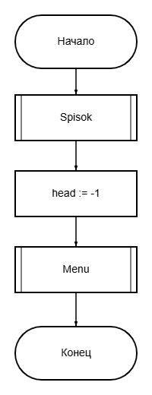
Рисунок 1 – основная схема алгоритма

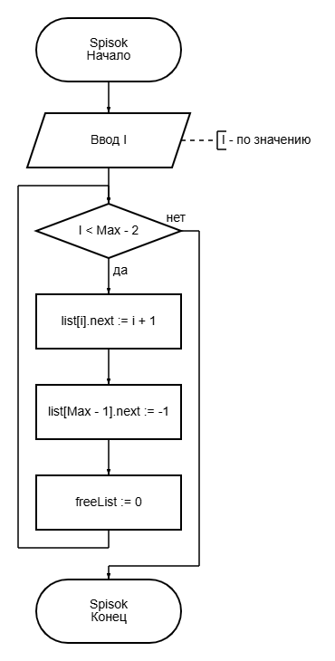
Рисунок 2 – Схема алгоритма процедуры Spisok

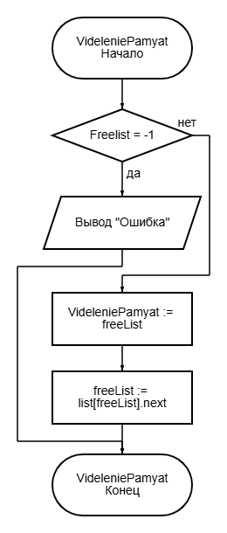
Рисунок 3 – Схема алгоритма процедуры VideleniePamyat

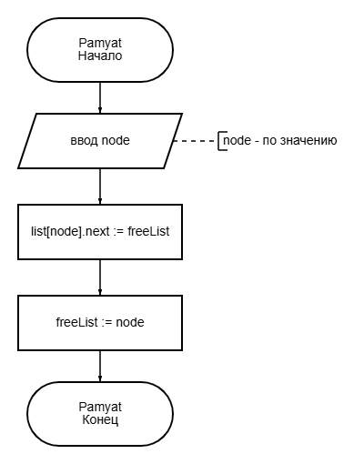
Рисунок 4 – Схема алгоритма процедуры Pamyat

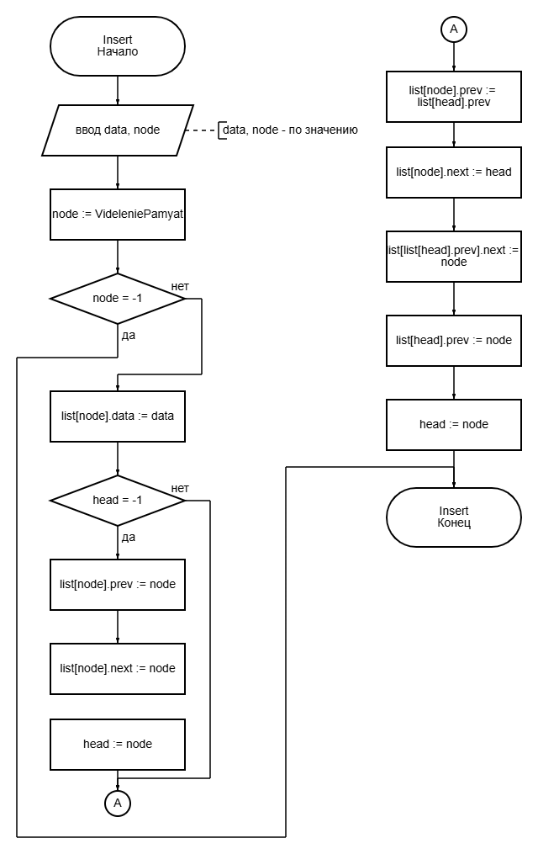
Рисунок 5 – Схема алгоритма функции Insert
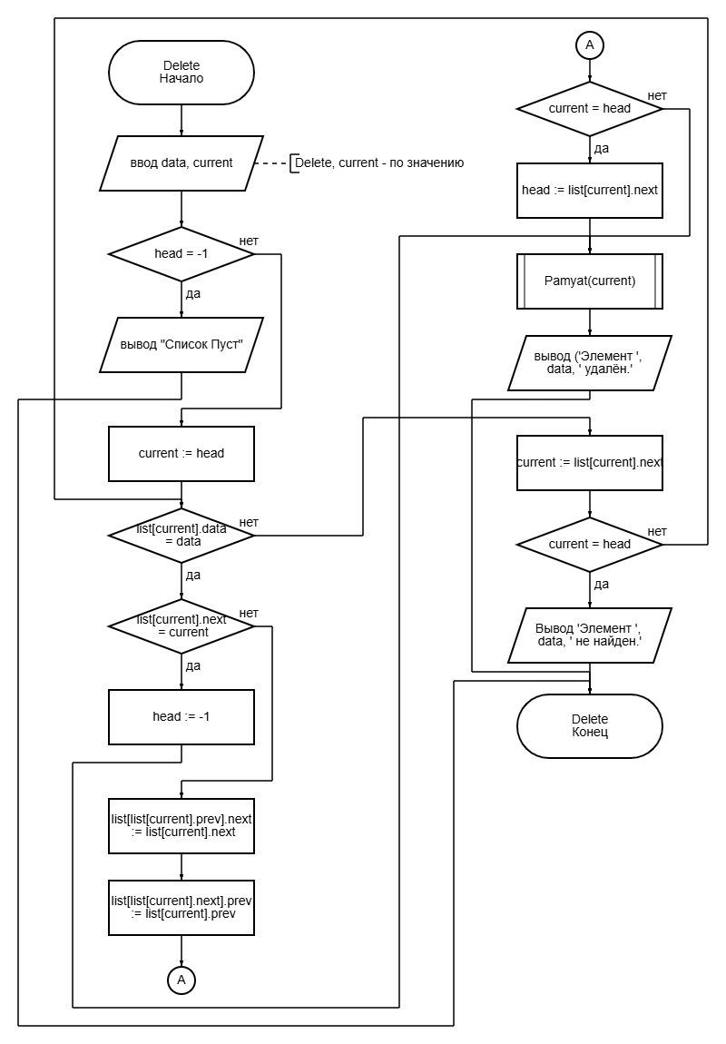
Рисунок 6 – Схема алгоритма функции Delete

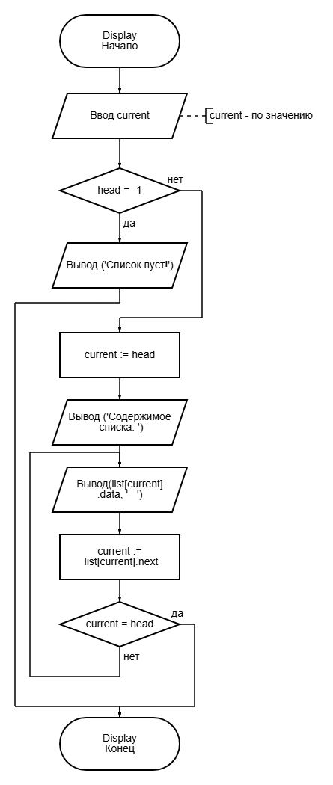
Рисунок 7 – Схема алгоритма процедуры Display
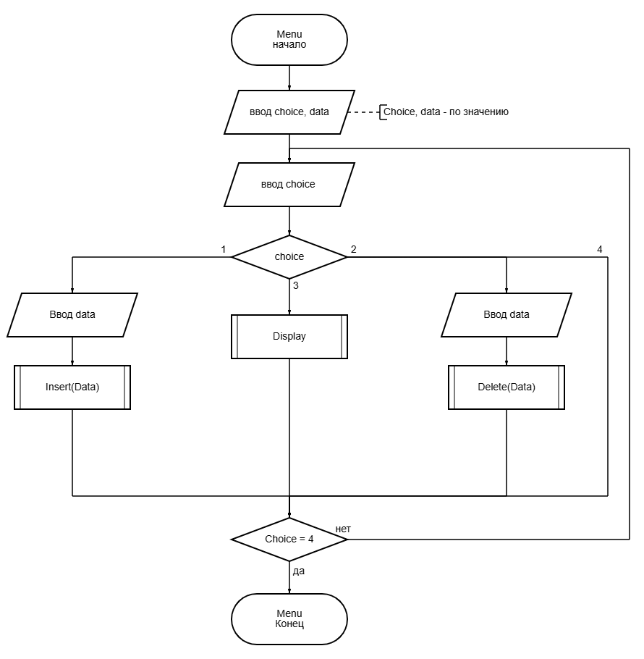
Рисунок 8 – схема алгоритма процедуры Menu

Код программы на PascalABC
const
Max = 10;

type
Node = record
data: Integer;
prev: Integer;
next: Integer;
end;

var
head, freeList: Integer;
{Массив для хранения узлов}
list: array[0..Max - 1] of Node;

procedure Spisok;
var
i: Integer;

begin
{формирование списка}
for i := 0 to Max - 2 do
list[i].next := i + 1;
list[Max - 1].next := -1;
freeList := 0;
end;

function VideleniePamyat: Integer;
begin
if freeList = -1 then
begin
Writeln('Ошибка: нет свободной памяти для списка!');
Exit();
end;
VideleniePamyat := freeList;
freeList := list[freeList].next;
end;

procedure Pamyat(node: Integer);
begin
list[node].next := freeList;
freeList := node;
end;

procedure insert(data: Integer);
var
node: Integer;
begin
node := VideleniePamyat;
if node = -1 then Exit;

list[node].data := data;

if head = -1 then
begin
{eсли список пуст}
list[node].prev := node;
list[node].next := node;
head := node;
end
else
begin
{в начало списка}
list[node].prev := list[head].
prev;
list[node].next := head;
list[list[head].prev].next := node;
list[head].prev := node;
head := node;
end;
end;

procedure Delete(data: Integer);
var
current: Integer;
begin
if head = -1 then
begin
Writeln ('Список пуст!’);
Exit;
end;

current := head;
repeat
if list[current].data = data then
begin
{eсли найден}
if list[current].next = current then
head := -1
else
begin
list[list[current].prev].next := list[current].next;
list[list[current].next].prev := list[current].prev;
if current = head then
head := list[current].next;
end;
Pamyat(current);
Writeln('Элемент ', data, ' удалён.');
Exit;
end;
current := list[current].next;
until current = head;

Writeln('Элемент ', data, ' не найден.');
end;

procedure Display;
var
current: Integer;
begin
if head = -1 then
begin
Writeln('Список пуст!');
Exit;
end;

current := head;
Write('Содержимое списка: ');
repeat
Write(list[current].data, ' ');
current := list[current].next;
until current = head;
Writeln;
end;

procedure Menu;
var
choice, data: Integer;
begin
repeat
Writeln('Меню:');
Writeln('1. Вставить элемент');
Writeln('2. Удалить элемент');
Writeln('3. Показать список');
Writeln('4. Выход');
Write('Введите ваш выбор: ');
Readln(choice);

case choice of
1: begin
Write('Введите данные для вставки: ');
Readln(data);
insert(data);
end;
2: begin
Write('Введите данные для удаления: ');
Readln(data);
Delete(data);
end;
3: Display;
4: Writeln(' Выход...');
else
Writeln('Неверный выбор! Пожалуйста, выберите снова.');
end;

until choice = 4;

end;

begin
Spisok;
head := -1;

Menu;
end.

Результат выполнения программы
Меню:
1. Вставить элемент
2. Удалить элемент
3. Показать список
4. Выход
Введите ваш выбор: 1
Введите данные для вставки: 10
Меню:
1. Вставить элемент
2. Удалить элемент
3. Показать список
4. Выход
Введите ваш выбор: 1
Введите данные для вставки: 2
Меню:
1. Вставить элемент
2. Удалить элемент
3. Показать список
4. Выход
Введите ваш выбор: 3
Содержимое списка: 2 10
Меню:
1. Вставить элемент
2. Удалить элемент
3. Показать список
4. Выход
Введите ваш выбор: 2
Введите данные для удаления: 2
Элемент 2 удалён.
Меню:
1. Вставить элемент
2. Удалить элемент
3. Показать список
4. Выход
Введите ваш выбор: 3
Содержимое списка: 10
Меню:
1. Вставить элемент
2. Удалить элемент
3. Показать список
4. Выход
Введите ваш выбор: 4
Выход...

Вывод
Во время практической работы №6 мы изучили базовые структуры данных, получение навыков организации case-menu. Написали программу использующую «двусвязный кольцевой список», на основе статической памяти, с предусмотренной визуализацией.

